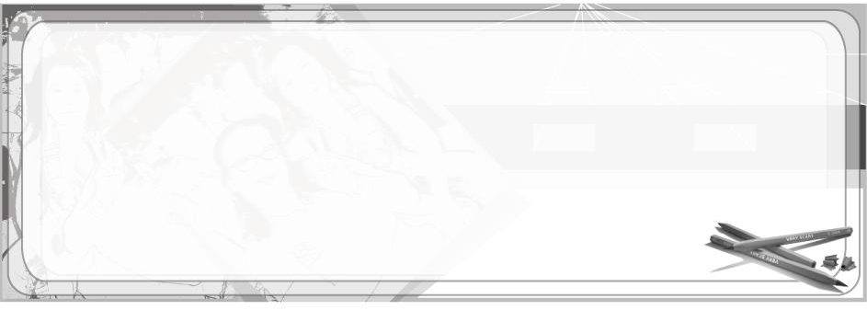
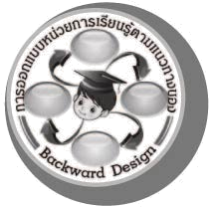
การออกแบบหน่วยการเรียนรู้ตามแนวทางของ Backward Design

หน่วยการเรียนรู้ที่ 5 เรื่อง ทัศนศิลป์ในชีวิตประจำวัน
รหัส-ชื่อรายวิชา ศ 121  กลุ่มสาระการเรียนรู้ศิลปะ : ทัศนศิลป์
ชั้นประถมศึกษาปีที่ 2 ภาคเรียนที่ 2 เวลา 2 ชั่วโมง
ผู้สอน.......................................................โรงเรียน......................................................

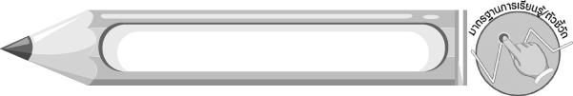
มาตรฐานการเรียนรู้/ตัวชี้วัด

มาตรฐานการเรียนรู้
ศ 1.1 เข้าใจความสัมพันธ์ระหว่างทัศนศิลป์ ประวัติศาสตร์ และวัฒนธรรม เห็นคุณค่างานทัศนศิลป์
ที่เป็นมรดกทางวัฒนธรรม ภูมิปัญญาท้องถิ่น ภูมิปัญญาไทยและสากล
ตัวชี้วัด
ศ 1.2 ป.2/1 บอกความสำคัญของงานทัศนศิลป์ที่พบเห็นในชีวิตประจำวัน
ศ 1.2 ป.2/2 อภิปรายเกี่ยวกับงานทัศนศิลป์ประเภทต่าง ๆ ในท้องถิ่น โดยเน้นถึงวิธีการสร้างงาน
และวัสดุอุปกรณ์ที่ใช้

สาระสำคัญ

งานทัศนศิลป์ที่เราพบเห็นในชีวิตประจำวัน ล้วนมีคุณค่าและความสำคัญ งานทัศนศิลป์ในแต่ละท้องถิ่นจะเน้นความงดงาม โดยสะท้อนความคิด ความเชื่อ ฝีมือและความชำนาญของผู้คนในท้องถิ่น เราจึงควรอนุรักษ์และชื่นชมกับมรดกไทยอย่างมีความสุข

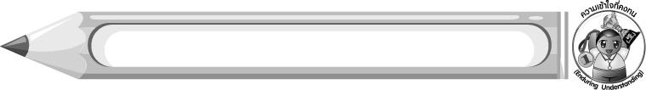
ความเข้าใจที่คงทน (Enduring Understanding)

-


สาระการเรียนรู้

ทัศนศิลป์ในท้องถิ่นที่ได้พบในชีวิตประจำวัน

คุณลักษณะอันพึงประสงค์

รักความเป็นไทย
ตัวชี้วัดที่ 7.1 ภาคภูมิใจในขนบธรรมเนียมประเพณี ศิลปะ วัฒนธรรมไทย และมีความกตัญญูกตเวที


สมรรถนะสำคัญของผู้เรียน

ความสามารถในการคิด


ชิ้นงานหรือภาระงาน (หลักฐาน ร่องรอยแสดงความรู้)

ผลงานการวาดภาพระบายสีงานทัศนศิลป์ที่นักเรียนพบเห็นในบ้าน
ชิ้นงานที่ 7 เรื่อง การวาดภาพระบายสีงานทัศนศิลป์ที่นักเรียนพบเห็นในบ้าน


การประเมินผล

1. การประเมินผลตัวชี้วัด
ชิ้นงานที่ 7 เรื่อง การวาดภาพระบายสีงานทัศนศิลป์ที่นักเรียนพบเห็นในบ้าน
เกณฑ์การประเมิน | ระดับคะแนน
เกณฑ์การประเมิน | 4 | 3 | 2 | 1
การสร้างสรรค์ผลงานการวาดภาพระบายสี  งานทัศนศิลป์  ที่นักเรียนพบเห็น  ในบ้าน | สร้างสรรค์ผลงาน  ได้ด้วยตนเอง  แสดงถึงความคิดสร้างสรรค์มาก  และสร้างผลงานได้แตกต่างจากที่ครูยกตัวอย่าง | สร้างสรรค์ผลงาน  ได้ด้วยตนเอง  แสดงถึงความคิดสร้างสรรค์บ้าง  และสร้างผลงานได้แตกต่างจากที่ครูยกตัวอย่าง | สร้างสรรค์ผลงาน  ได้แต่ต้องมีคน  คอยแนะนำ  แสดงถึงความคิดสร้างสรรค์เล็กน้อย  และสร้างผลงานได้ใกล้เคียงกับที่ครูยกตัวอย่าง | สร้างสรรค์ผลงาน  ได้แต่ต้องมีคน  คอยแนะนำ  ไม่แสดงถึงความคิดสร้างสรรค์ และสร้างผลงานได้ใกล้เคียงกับที่ครูคอยแนะนำ

2. การประเมินผลคุณลักษณะอันพึงประสงค์
รักความเป็นไทย
ตัวชี้วัดที่ 7.1 ภาคภูมิใจในขนบธรรมเนียมประเพณี ศิลปะ วัฒนธรรมไทย และมีความกตัญญูกตเวที
พฤติกรรมบ่งชี้ | ไม่ผ่าน (0) | ผ่าน (1) | ดี (2) | ดีเยี่ยม (3)
7.1.1 แต่งกายและ  มีมารยาทงดงาม แบบไทย  มีสัมมาคารวะ กตัญญูกตเวที  ต่อผู้มีพระคุณ  7.1.2 ร่วมกิจกรรม  ที่เกี่ยวข้องกับ ประเพณี ศิลปะ  และวัฒนธรรมไทย  7.1.3 ชักชวน แนะนำ  ให้ผู้อื่นปฏิบัติตาม ขนบธรรมเนียม ประเพณี ศิลปะ  และวัฒนธรรมไทย | ไม่มีสัมมาคารวะ  ต่อผู้ใหญ่ | ปฏิบัติตนเป็นผู้มี  มารยาทแบบไทย  มีสัมมาคารวะ  กตัญญูกตเวที  ต่อผู้มีพระคุณ | ปฏิบัติตนเป็นผู้มี  มารยาทแบบไทย  มีสัมมาคารวะ  กตัญญูกตเวที  ต่อผู้มีพระคุณ และ  แต่งกายแบบไทย | ปฏิบัติตนเป็นผู้มี  มารยาทแบบไทย  มีสัมมาคารวะ  กตัญญูกตเวที  ต่อผู้มีพระคุณ และ  แต่งกายแบบไทย  เข้าร่วมในกิจกรรม  ที่เกี่ยวข้องกับ  ประเพณี ศิลปะ  และวัฒนธรรมไทย
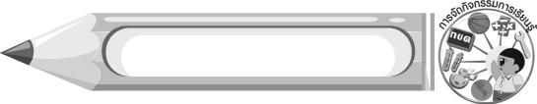

การจัดกิจกรรมการเรียนรู้

1. ให้นักเรียนเล่าประสบการณ์ที่เคยพบเห็นงานทัศนศิลป์ในชีวิตประจำวัน
2. ให้นักเรียนร่วมกันแสดงความคิดเห็นเกี่ยวกับงานทัศนศิลป์ที่พบเห็นในท้องถิ่น เช่น งานจิตรกรรม
งานประติมากรรม และงานสถาปัตยกรรม
3. ครูและนักเรียนร่วมกันค้นคว้าและศึกษาความรู้เกี่ยวกับงานทัศนศิลป์ของท้องถิ่นต่างๆ
4. ให้นักเรียนแบ่งกลุ่มสืบค้นงานทัศนศิลป์ของภาคกลาง ภาคเหนือ ภาคตะวันออกเฉียงเหนือ และภาคใต้
5. ครูอธิบายความรู้เพิ่มเติมเกี่ยวกับอาเซียน ดังนี้
หมู่บ้านแกะสลักหินอ่อนเป็นหมู่บ้านเก่าแก่ที่มีอาชีพแกะสลักหินกันทั้งหมู่บ้าน โดยใช้หินภูเขาภายในหมู่บ้านนำมาแกะสลัก เดิมมักแกะสลักเป็นเทพเจ้าแต่ปัจจุบันเป็นศิลปะร่วมสมัย นับเป็นงานที่สร้างรายได้และเอกลักษณ์ประจำถิ่นที่สำคัญของเมืองดานังประเทศเวียดนาม
6. ให้นักเรียนวาดภาพระบายสี ผลงานทัศนศิลป์ของภาคต่าง ๆ แล้วร่วมกันอภิปรายเกี่ยวกับคุณค่า
ความสำคัญ และสิ่งที่สะท้อนออกมาจากงานทัศนศิลป์ของแต่ละภาค
7. ให้นักเรียนร่วมกันเสนอแนะแนวทางในการอนุรักษ์และสืบทอดงานทัศนศิลป์ของภาคต่าง ๆ
8. นักเรียนครูร่วมกันสรุปความรู้ ดังนี้
-

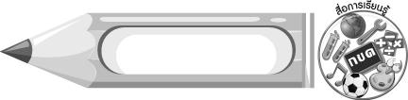
สื่อการเรียนรู้

ชิ้นงานที่ 7 เรื่อง การวาดภาพระบายสีงานทัศนศิลป์ที่นักเรียนพบเห็นในบ้าน


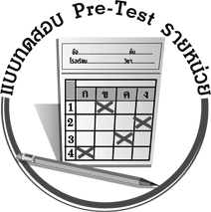
แบบทดสอบก่อนเรียน (Pre-Test)
ได้....................คะแนน
คะแนนเต็ม 10 คะแนน
ชื่อ_____________________นามสกุล_____________________เลขที่________ชั้น_________
ให้ระบายคำตอบที่ถูกต้องลงในวงกลมตัวเลือกให้เต็มวง (ห้ามระบายนอกวง)
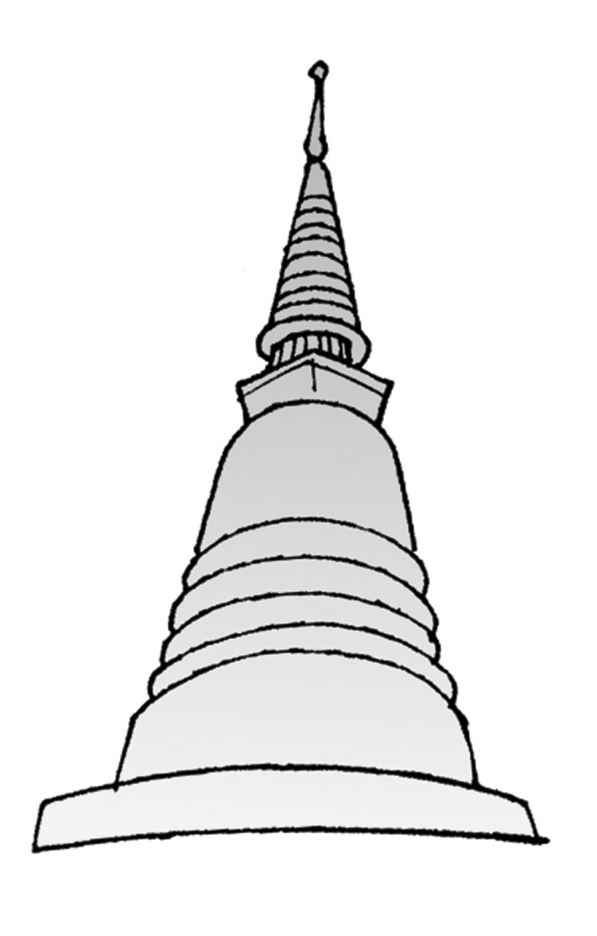
1. ภาพใดต่อไปนี้เป็นงานทัศนศิลป์ที่นักเรียนไม่สามารถพบได้ในบ้าน
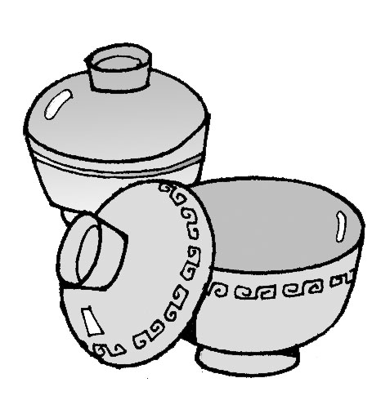
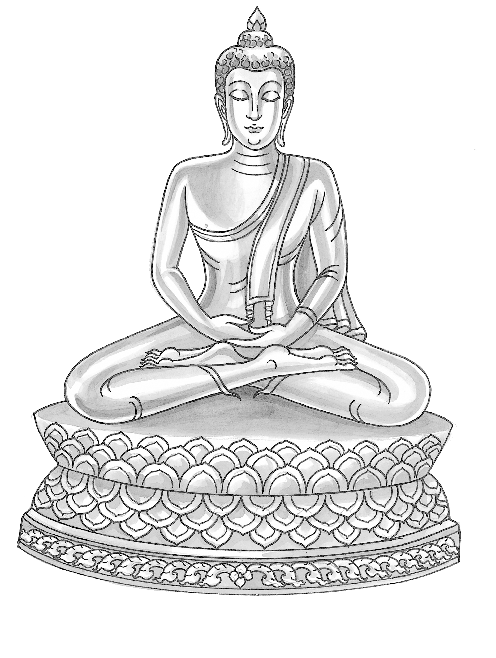

1 2 3

2. งานทัศนศิลป์ในแต่ละท้องถิ่นสะท้อนถึงสิ่งใด
1 ความยุติธรรม อำนาจและความมั่นคง
2 ความคิด ฝีมือและความชำนาญ
3 ความร่ำรวย เข้มแข็งและความทันสมัย

3. งานทัศนศิลป์เน้นคุณค่าด้านใด และสร้างขึ้นเพื่ออะไร
1 เน้นคุณค่าด้านความประหยัดและเพื่อเป็นรางวัล
2 เน้นคุณค่าด้านความงดงามและเพื่อประโยชน์ใช้สอย
3 เน้นคุณค่าด้านราคาและเพื่อการประกวด
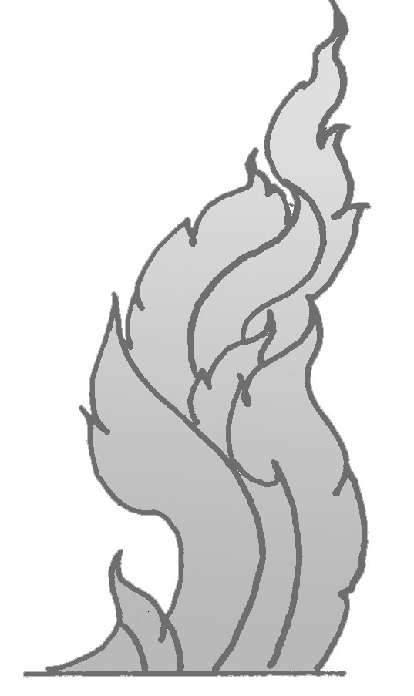

4. ลายกระหนกเปลว ได้แรงบันดาลใจมาจากสิ่งใด

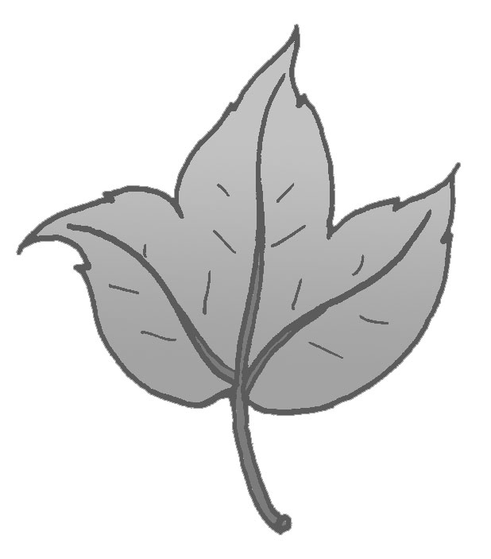
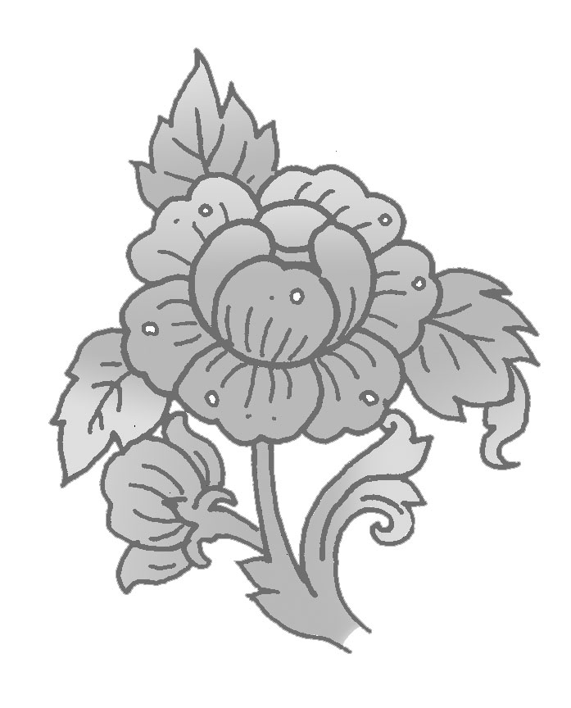

1 2 3

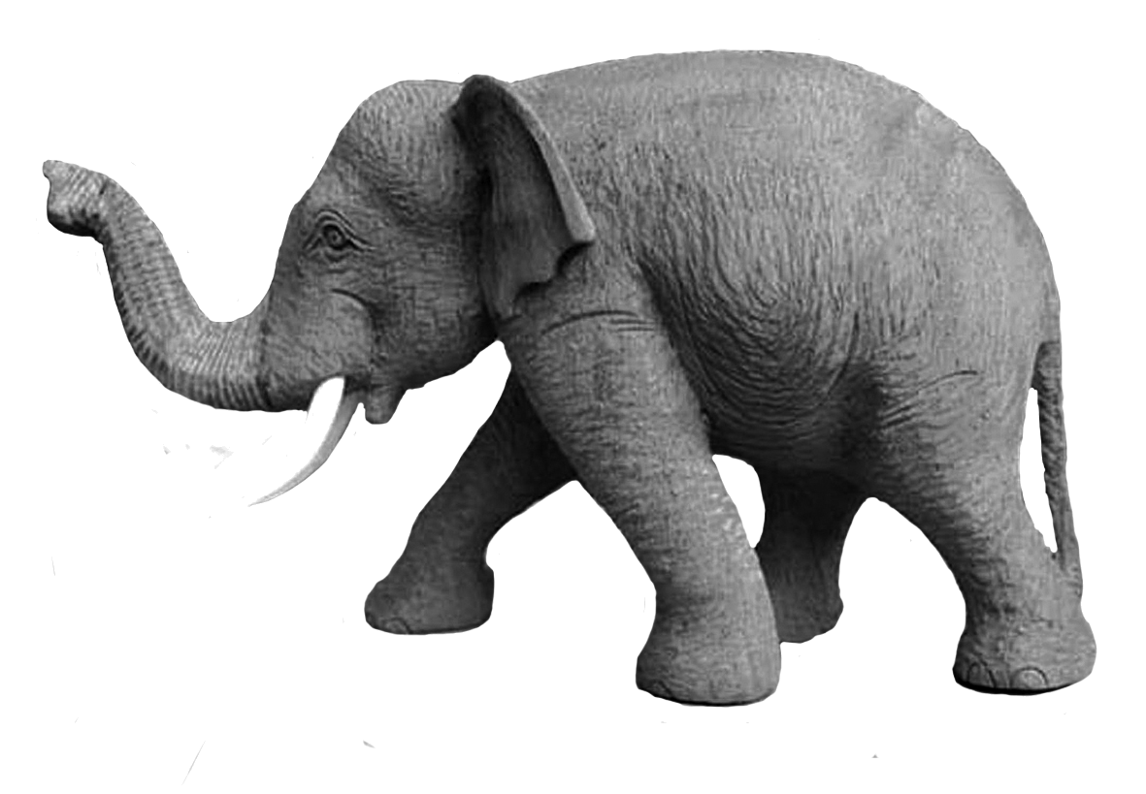
5. ตุ๊กตาช้างไม้เป็นงานทัศนศิลป์ที่เกิดจากวิธีการใด
1 การวาดลวดลาย
2 การแกะสลัก
3 การปั้น

6. ช่างไทยแต่โบราณรู้จักดัดแปลงรูปแบบของสิ่งใดเพื่อนำมาสร้างเป็นงานทัศนศิลป์
1 ศาสนา 2 การปกครอง 3 ธรรมชาติ

7. งานประติมากรรมคือภาพใด
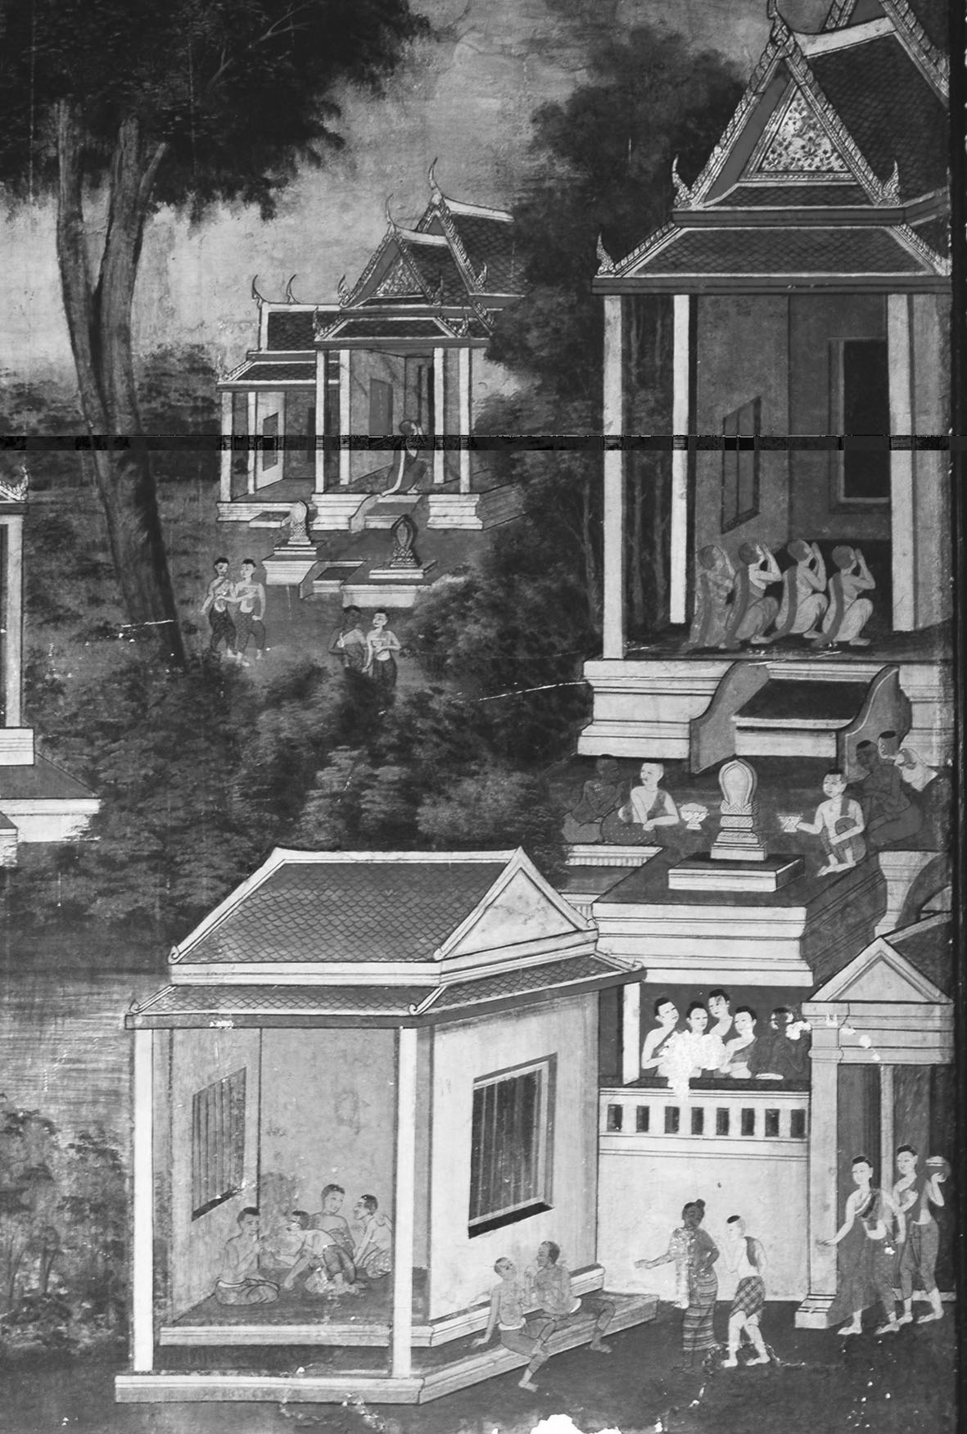
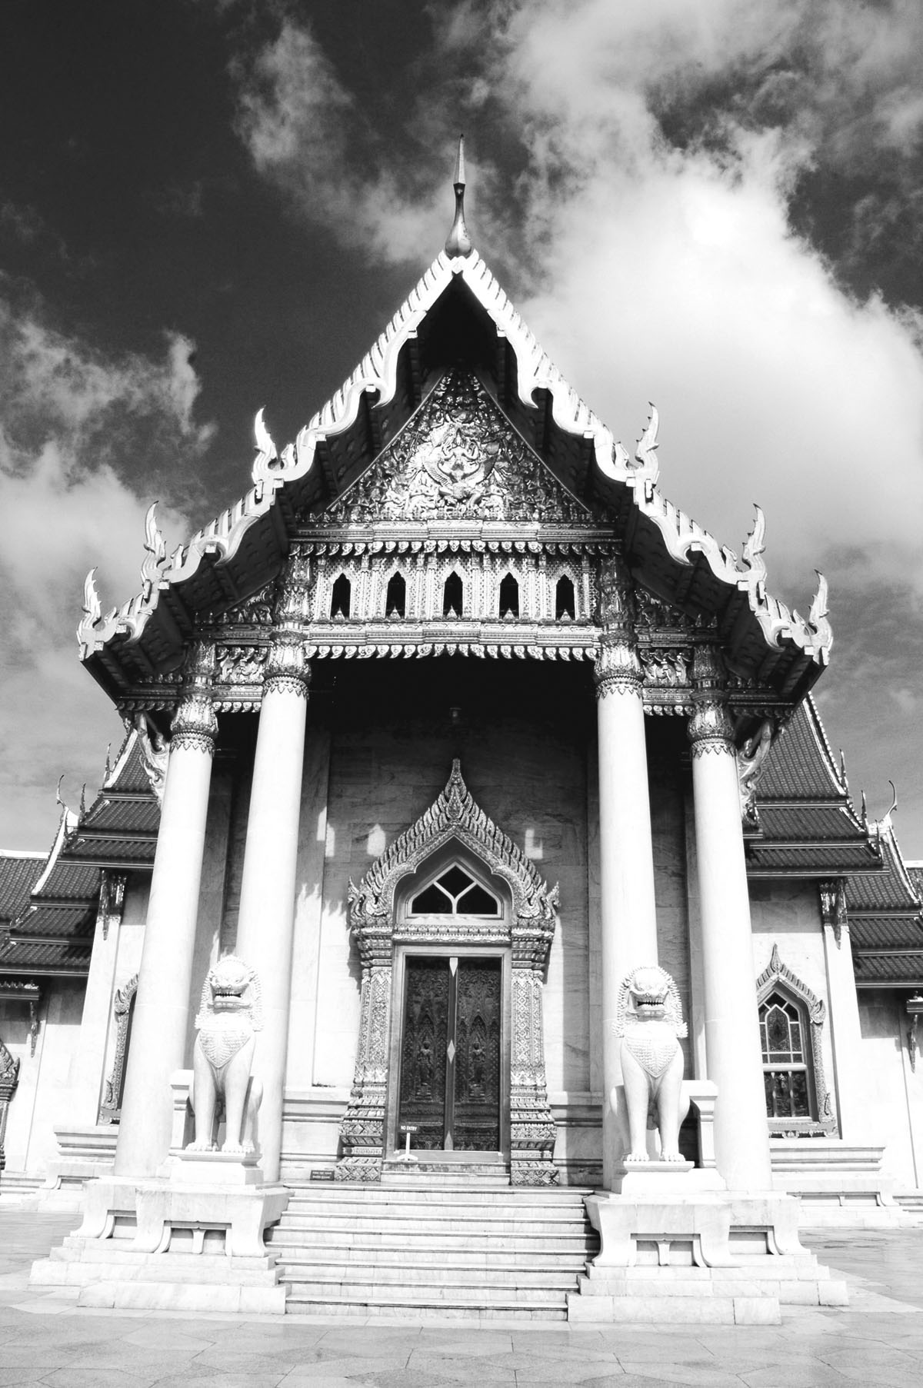
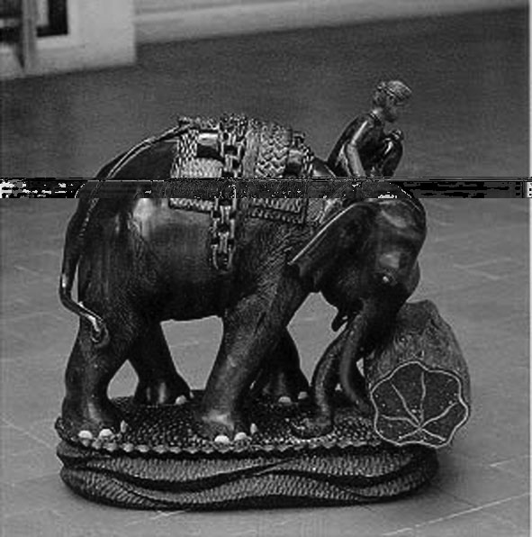

1 2 3

8. ท้องถิ่นใดมีงานทัศนศิลป์ที่เกิดจากการปั้น
1 จังหวัดเชียงใหม่มีร่มกระดาษ
2 จังหวัดราชบุรีมีหนังใหญ่อยู่ที่วัดขนอน
3 จังหวัดนนทบุรีมีหม้อดินเผา

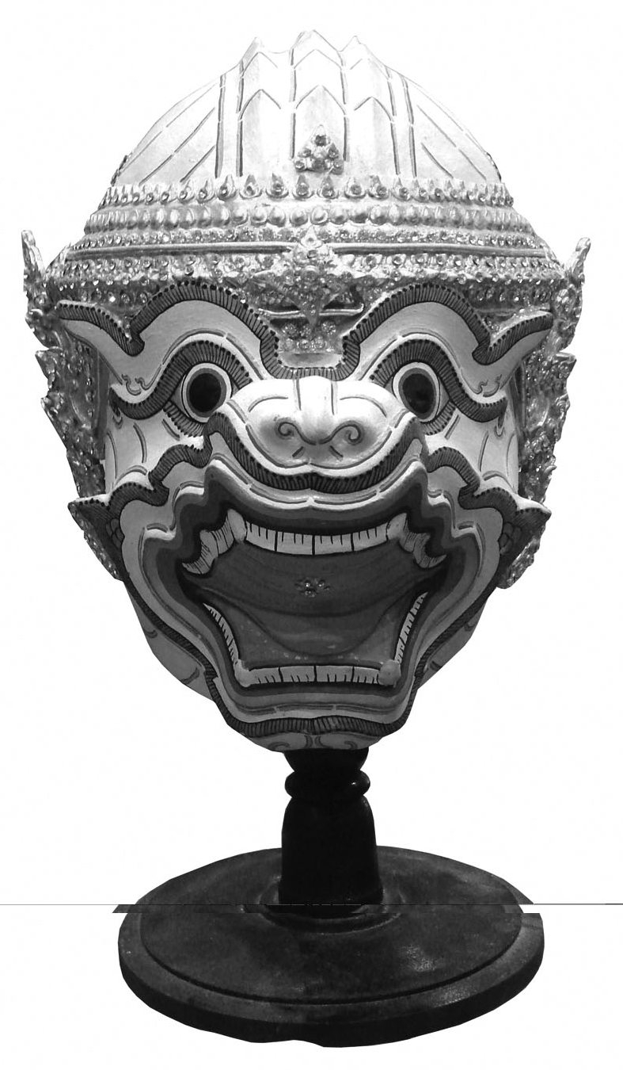
9. งานทัศนศิลป์ชนิดใดเกิดจากการผสมผสานระหว่างการปั้น การประดับกระจก และการเขียนลวดลาย
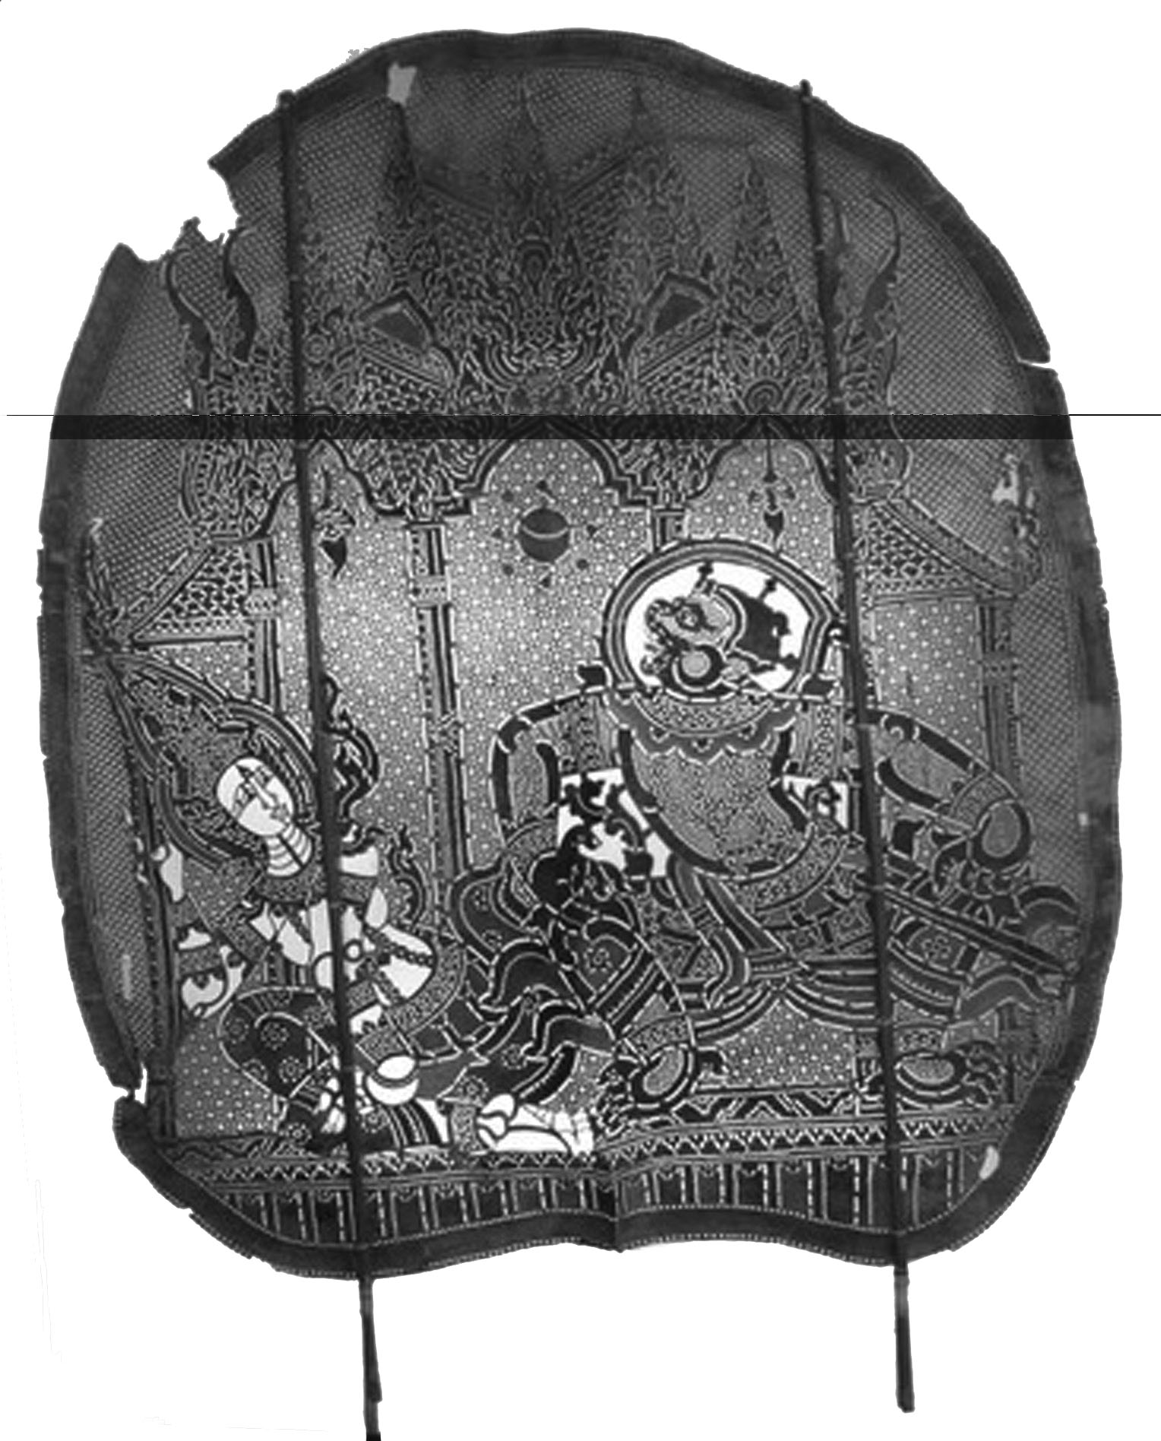
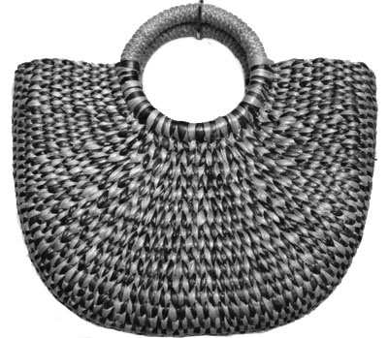
1 2 3

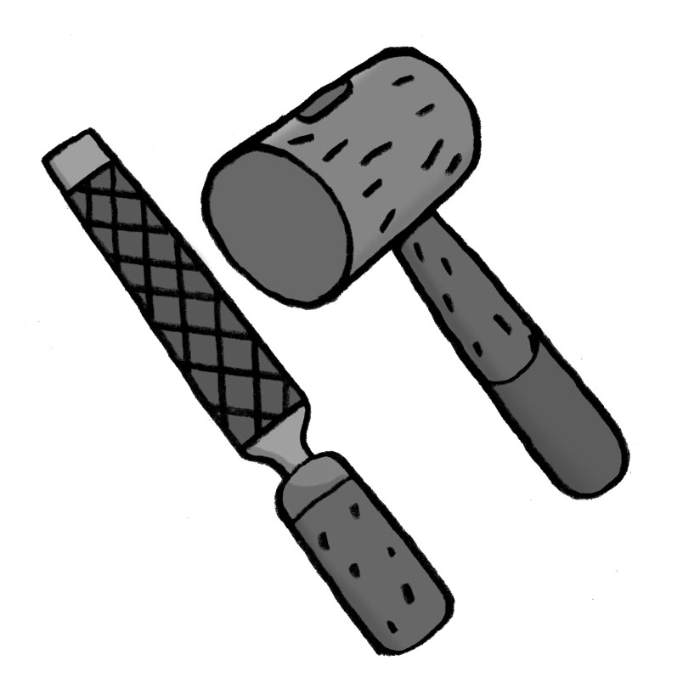
10. ข้อใดต่อไปนี้ไม่ใช่อุปกรณ์ที่ใช้ในการแกะสลักไม้

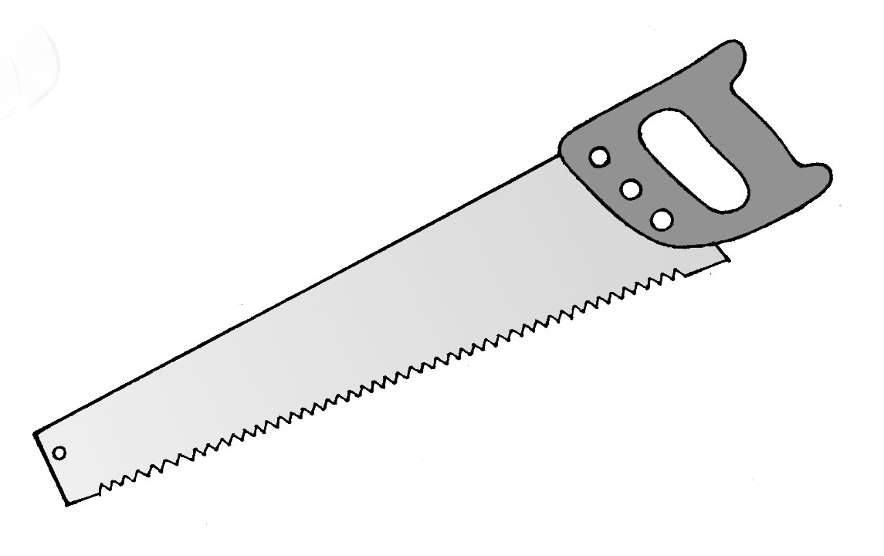

1 2 3

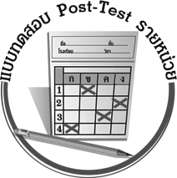
แบบทดสอบหลังเรียน (Post-Test)
ได้....................คะแนน
คะแนนเต็ม 10 คะแนน
ชื่อ_____________________นามสกุล_____________________เลขที่________ชั้น_________
ให้ระบายคำตอบที่ถูกต้องลงในวงกลมตัวเลือกให้เต็มวง (ห้ามระบายนอกวง)
1. งานทัศนศิลป์ชนิดใดเกิดจากการผสมผสานระหว่างการปั้น การประดับกระจก และการเขียนลวดลาย
1 2 3

2. งานประติมากรรมคือภาพใด

1 2 3

3. ภาพใดต่อไปนี้เป็นงานทัศนศิลป์ที่นักเรียนไม่สามารถพบได้ในบ้าน
1 2 3

4. งานทัศนศิลป์เน้นคุณค่าด้านใด และสร้างขึ้นเพื่ออะไร
1 เน้นคุณค่าด้านความประหยัดและเพื่อเป็นรางวัล
2 เน้นคุณค่าด้านความงดงามและเพื่อประโยชน์ใช้สอย
3 เน้นคุณค่าด้านราคาและเพื่อการประกวด

5. ช่างไทยแต่โบราณรู้จักดัดแปลงรูปแบบของสิ่งใดเพื่อนำมาสร้างเป็นงานทัศนศิลป์
1 ศาสนา 2 การปกครอง 3 ธรรมชาติ

6. ลายกระหนกเปลว ได้แรงบันดาลใจมาจากสิ่งใด

1 2 3

7. ข้อใดต่อไปนี้ไม่ใช่อุปกรณ์ที่ใช้ในการแกะสลักไม้
1 2 3

8. ท้องถิ่นใดมีงานทัศนศิลป์ที่เกิดจากการปั้น
1 จังหวัดเชียงใหม่มีร่มกระดาษ
2 จังหวัดราชบุรีมีหนังใหญ่อยู่ที่วัดขนอน
3 จังหวัดนนทบุรีมีหม้อดินเผา

9. ตุ๊กตาช้างไม้เป็นงานทัศนศิลป์ที่เกิดจากวิธีการใด
1 การวาดลวดลาย
2 การแกะสลัก
3 การปั้น

10. งานทัศนศิลป์ในแต่ละท้องถิ่นสะท้อนถึงสิ่งใด
1 ความยุติธรรม อำนาจและความมั่นคง
2 ความคิด ฝีมือและความชำนาญ
3 ความร่ำรวย เข้มแข็งและความทันสมัย

เฉลย แบบทดสอบก่อนเรียน (Pre-Test)
1.12.23.24.1 5.2
6.37.38.39.110.2
เฉลย แบบทดสอบหลังเรียน (Post-Test)
1.12.33.14.2 5.3
6.17.28.39.210.2


แบบบันทึกสรุปผลการเรียนรู้สำหรับผู้เรียน

ชื่อ-นามสกุล...................................... เลขที่ ............................................ ชั้น ..................................
วันที่ ................................................ เดือน ........................................................... พ.ศ. .....................
คำชี้แจง ให้นักเรียนบันทึกสรุปผลการเรียนรู้จากหน่วยการเรียนรู้นี้
นักเรียนมีความรู้สึกอย่างไร หลังจากที่เรียนหน่วยการเรียนรู้นี้แล้ว
......................................................................................................................

นักเรียนยังไม่เข้าใจเรื่องใด อีกบ้างที่เกี่ยวกับหน่วยการเรียนรู้นี้ ซึ่งต้องการให้ครูอธิบายเพิ่มเติม
.....................................................................................................................................................................

นักเรียนได้รับความรู้เรื่องใดบ้างจากหน่วยการเรียนรู้นี้
............................................................................................................................................................
....................................................




หน่วยการเรียนรู้ที่
..................................

นักเรียนจะสามารถนำความรู้ ความเข้าใจจากหน่วยการเรียนรู้นี้ไปใช้ประโยชน์ในชีวิตประจำวันได้อย่างไรบ้าง
............................................................................................................................................................................................................................
กิจกรรมที่นักเรียนชอบมากที่สุดในหน่วยการเรียนรู้นี้คือกิจกรรมใด เพราะอะไร
.............................................................................................................................................................................................................................................

ผลงานที่นักเรียนชอบและต้องการคัดเลือกเป็นผลงานดีเด่นจาก
หน่วยการเรียนรู้นี้คือผลงานใดบ้าง
.....................................................................................................................................................................

หมายเหตุ ให้ครูสำเนาแบบบันทึกนี้เพื่อให้นักเรียนบันทึกทุกหน่วยการเรียนรู้
1. ครูสามารถนำแบบบันทึกนี้ไปใช้เป็นหลักฐานและข้อมูลเพื่อปรับปรุง และพัฒนากระบวนการเรียนรู้ของผู้เรียน
2. ครูสามารถนำแบบบันทึกนี้ไปใช้ประกอบการทำวิจัยในชั้นเรียนเพื่อเป็นผลงานประกอบการเลื่อนวิทยฐานะได้
1. ครูสามารถนำแบบบันทึกนี้ไปใช้เป็นหลักฐานและข้อมูลเพื่อปรับปรุง และพัฒนากระบวนการเรียนรู้ของผู้เรียน
2. ครูสามารถนำแบบบันทึกนี้ไปใช้ประกอบการทำวิจัยในชั้นเรียนเพื่อเป็นผลงานประกอบการเลื่อนวิทยฐานะได้

